Гуманитарный проект учреждения здравоохранения «Шкловская центральная районная больница»

Софинансирование гуманитарного проекта

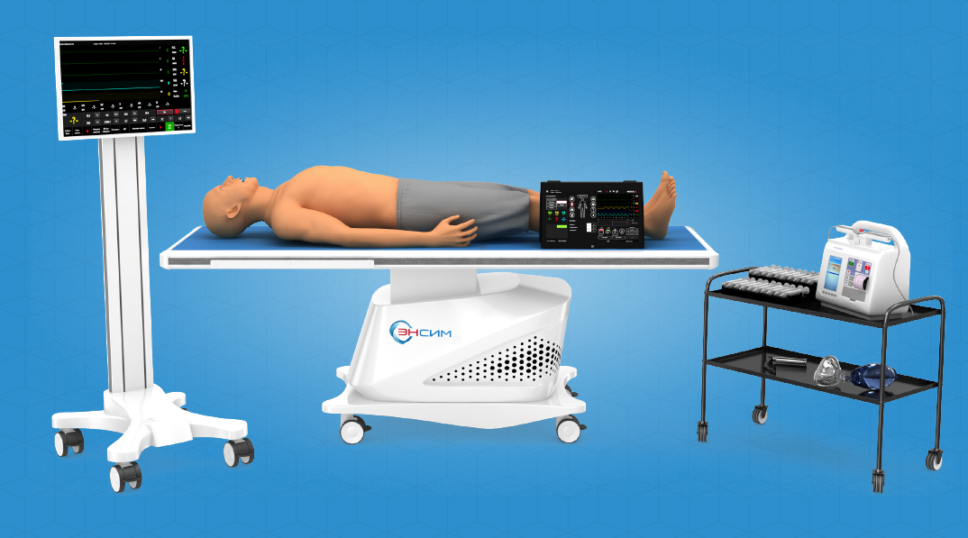
- Наименование проекта: Повышение качества подготовки медперсонала для оказания экстренной неотложной помощи пациентам
- Срок реализации проекта: 3 года.
- Организация – заявитель предлагающая проект: Учреждение здравоохранения «Шкловская центральная районная больница».
- Цели проекта: повышение качества оказания экстренной медицинской помощи бригадами скорой медицинской помощи на догоспитальном этапе, повышение качества оказания медицинской помощи работниками амбулаторного и стационарного звена на своих рабочих местах, с целью сохранения и улучшения здоровья населения Шкловского района.
- Задачи, планируемые к выполнению в рамках реализации проекта:
- обучение работников бригад скорой медицинской помощи проведению базовой и расширенной сердечно-легочной реанимации, методам наружной дефибрилляции, искусственной вентиляции легких с постановкой ларингеальной маски. Отработка навыков постановки внутрикостного катетера BIG, методов остановки кровотечений и пр.
- обучение сотрудников больницы навыкам оказания экстренной доврачебной помощи;
- поддержание на должном уровне практических навыков оказания экстренной медицинской помощи сотрудниками учреждения;
- улучшение качества оказания медицинской помощи пациентам;
- соблюдение стандартов оказания помощи при оказании помощи.
- Целевая группа:
- работники бригад скорой медицинской помощи (фельдшера, медицинские сестры, водители);
- медицинские работники амбулаторного и стационарного звена учреждения (врачи, помощники врача, медицинские сестры);
- прочий персонал ЦРБ (водители гаража, санитарки и др.)
- Краткое описание мероприятий в рамках проекта:
-оборудование учебного кабинета для проведения теоретических и практических занятий по неотложной помощи;
-наполнение кабинета информационной, учебной литературой и нормативной документацией по оказанию медицинской помощи;
-оснащение кабинета учебным многофункциональным манекеном-симулятором, медицинской техникой и расходными материалами, необходимыми для проведения занятий;
-обучение ответственного лица, которое будет вести занятия в учебном кабинете;
- разработка ежегодных программ обучения для определенной целевой аудитории, в зависимости от первоначальной подготовки;
-при работе с обучающимися, проводится оценка практических знаний сотрудников на начало и конец занятий;
-при необходимости отработки определенных навыков и закрепления отдельных манипуляций, с сотрудниками проводятся дополнительные занятия;
-по итогам проведенного обучения, информация по выполнению каждой манипуляции сотрудниками и целевой аудитории, может подаваться администрации учреждения, для последующего анализа и корректировки планов обучения персонала;
-проверка практических навыков сотрудников, претендующих на получение (повышение) квалификационной категории, осуществляется в учебном классе, с использованием многофункционального манекена-симулятора;
-проводится конкурс лучшего по профессии, с использованием многофункционального манекена-симулятора.
- Общий объём финансирования (в долларах США) – 2500,00 $
Источник финансирования | Объём финансирования  (в долларах США)
Средства донора | 2300,00 $
Софинансирование | 200,00 $
- Место реализации проекта: Республика Беларусь, Могилевская область, Шкловский район, г. Шклов.
- Контактное лицо: старший фельдшер СМП Голенков Юрий Людвигович т. 8-02239-76482
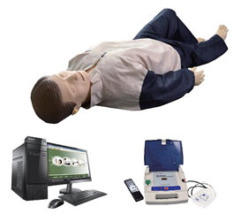

Humanitarian project of the Shklov Central District Hospital
Co-financing a humanitarian project
1. Name of the project: Improving the quality of training of medical staff to provide emergency care to patients
2. The term of the project: 3 years
3. The applicant organization proposing the project: Health care facility Shklov Central District Hospital
4. The goals of the project: improving the quality of emergency medical care by ambulance teams at the pre-hospital stage, improving the quality of medical care by outpatient and inpatient workers at their workplaces in order to maintain and improve health of the population of Shklov district
5. Tasks planned for implementation in the framework of the project:
- training of ambulance team workers to conduct basic and extended cardiopulmonary resuscitation using external defibrillation, artificial lung ventilation with the use of a laryngeal mask. Development of skills for putting in an intra-osseous BIG catheter, development of skills to stop bleeding, etc.;
- training of hospital staff in emergency first aid skills;
- maintaining the practical skills of emergency medical care by hospital staff;
- improving the quality of patient care;
- adherence to assistance standards.
6. Target group:
- ambulance team workers (paramedics, nurses, drivers)
- outpatient and inpatient medical staff of the hospital (doctors, physician assistants, nurses)
- other hospital staff (garage drivers, nurses and others)
7. Brief description of the project activities:
- equipment of the study room for theoretical and practical classes on emergency care;
- filling the study room with informational, educational literature and normative documentation of medical care;
- equipping the study room with training mannequins, medical equipment and supplies that are necessary for training;
- training a person who will conduct classes in the study room;
- development of annual training programs for a specific target audience, depending on initial training;
- estimation of practical knowledge of hospital employees is carried out at the beginning and at the end of the classes;
- additional classes are conducted with hospital employees if it is necessary to develop certain skills and consolidate certain manipulations;
- at the end of training, information on the implementation of each manipulation by hospital employees and the target audience can be submitted to the hospital administration for subsequent analysis and adjustment of staff training plans;
- testing the practical skills of hospital employees who wants to get (improve) a qualification category is carried out in the classroom, using dummies-simulators;
- competition of the best in the profession is carried out using dummies-simulators.
8. Total amount of financing (in USD) – 2500,00 $
Source of financing: | The amount of funding (in USD) -
Donor funds | 2300,00 $
Co-financing | 200,00 $
9. Location of the project: the Republic of Belarus, Mogilev region, Shklov district, Shklov
10. Contact person: senior paramedic Golenkov Yuri Lyudvigovich 8-02239-76482

